Asphyxie périnatale
Pr Annick ROBINSON

Objectifs pédagogiques :
- Reconnaître une asphyxie périnatale
- Identifier le dégrée de gravité d'une encéphalopathie anoxo-ischémique (EAI)
- Entamer la prise en charge initiale d'une EAI

GÉNÉRALITÉS :
- Asphyxie néonatale
- Altération sévère des échanges gazeux à proximité de l'accouchement
- Altération du métabolisme cellulaire
- Hypoxie sévère et acidose gazeuse immédiate
- Acidose métabolique et hyperlactacidémie
- Problème de santé publique (pays à faible revenu)
- 4,2% des naissances vivantes (Afrique)
- 15 – 25% décès
- 25% des survivants : handicap neurologique majeur
- Pronostic neurologique et vital conditionnée par la présence et la gravité d’une encéphalopathie anoxo-ischémique (EAI)
ANOXIE

Mort neuronale nécrotique immédiate
Défaillance énergétique

Reperfusion
Entre les 2 :
Fenêtre thérapeutique
Interrompre la cascade métabolique

Rétablissement transitoire du métabolisme cérébral

Mort neuronale nécrotique et apoptotique
Déficit énergétique

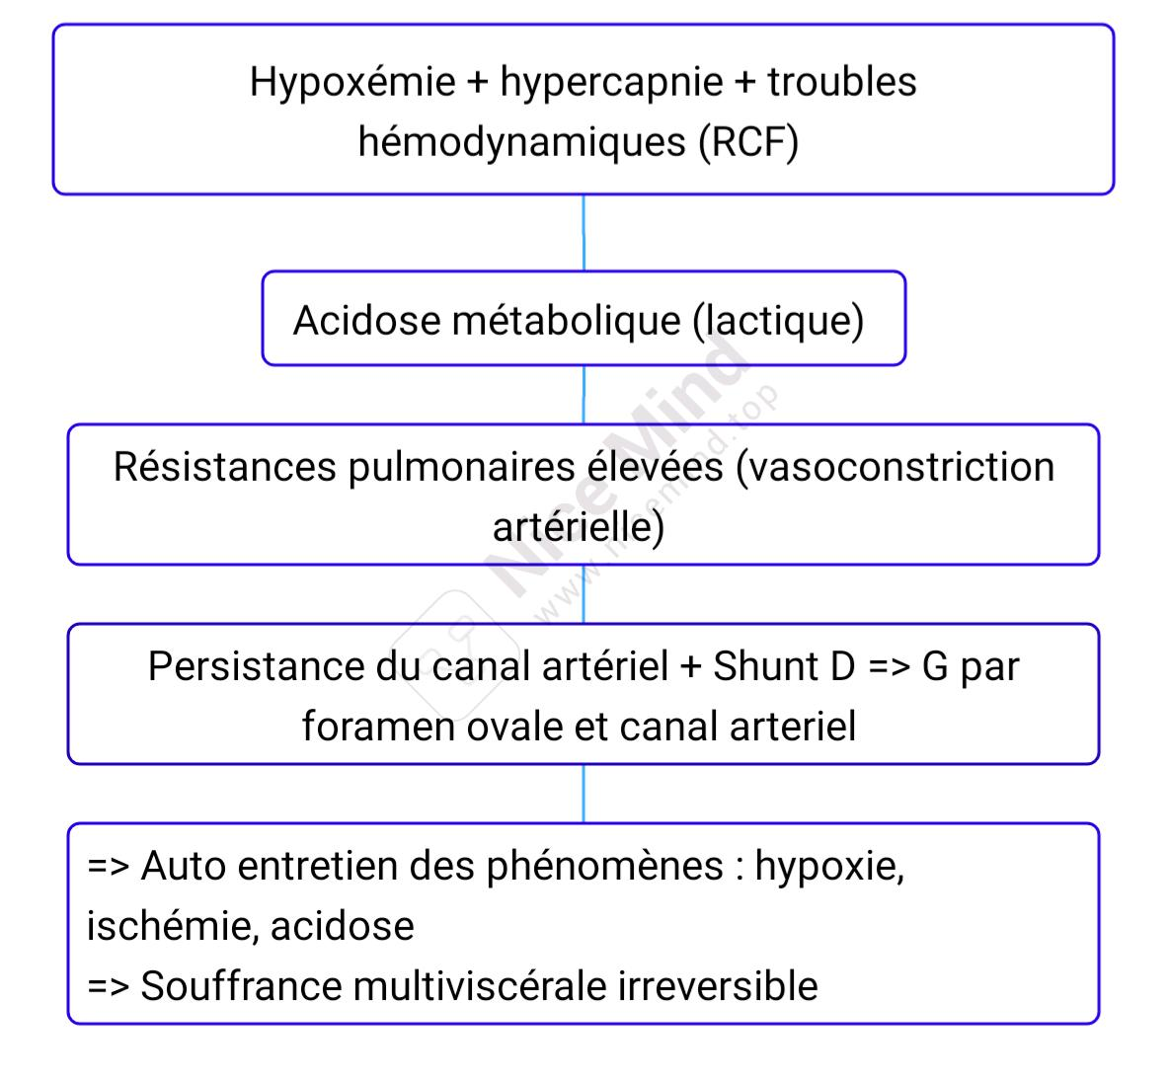

Diagnostic :

Diagnostic positif :
- Mauvaise adaptation à la naissance
Score d’Apgar bas < 7 prolongé au moins 5 minutes
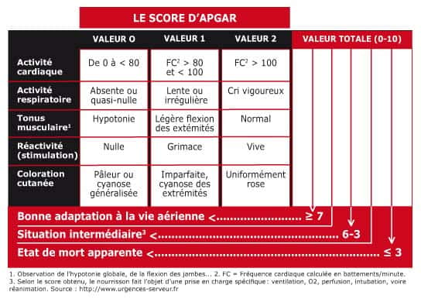

Non spécifique
- Encéphalopathie néonatale +++
- Classification clinique et pronostique la plus utilisé : Classification de SARNAT (critères modifiée de SARNAT et SARNAT)
Encéphalite anoxo-ischémique :
Score de Sarnat | I | II | III
Conscience | Modérée | Léthargique | Comateux
Hyper ou hypotonie axiale | Modérée | Moyenne | Sévère
Succion | Inconstante | Faible | Absente
Reflexes archaïques | Exagérés | Diminués | Absents
Convulsions | Absentes | Présentes | Récurrentes
Cœur | Tachycardie | Bradycardie | Bradycardie
Respiration | Tachypnée | Apnées occasionnelles | Apnées sévères
- Recherche de facteurs favorisants :
  - Anamnèse :
    - Antécédents maternels gynéco-obstetricaux
    - Déroulement des consultations pré-natales (rythmes, durée, nombre,…)
    - Pathologies infectieuses et sérologie au cours de la grossesse
  - Déroulement de l’accouchement :
    - Durée du travail
    - Voie d’accouchement
    - Manœuvres obstétricales, utilisation d’instrument
    - Aspect du liquide amniotique
    - Score d’APGAR +++
    - Réanimation néonatale : durée
    - Terme : prématurité ou à terme
    - Hypotrophie (RCIU)
  - Examens biologiques :
    - Acidose métabolique :
      - Un pH inférieur à 7,00
      - Un déficit de base (BD) supérieur ou égal à 12 mmol/l
    - Hyperlactacidémie :
      - Acidose lactique supérieur à 6 mmol/l
      - Marqueurs non spécifiques
  - Explorations fonctionnelles :
    - EEG
    - Potentiels évoquées (visuels, auditifs, somesthésiques)
    - Doppler pulsé transcrânien couplée a l’échographie
  - Examens d’imagerie :
    - ETF
    - Scanner cérébral : examen radio neurologique xe référence
    - IRM : Contraintes de réalisation

Diagnostic de gravité :
- Défaillance multiviscérale +++
- Encéphalopathie anoxo-ischémique qui conditionne le pronostic neurologique
- Stade III de SARNAT +++

Évolution :

Stade I : bon pronostic > 90% (survie sans séquelles)
- Troubles du tonus
- Hyperexcitabilité résolutive en moins de 48h

Stade II : pronostic intermédiaire, 40 à 60% (décès ou séquelles)
- Troubles du tonus et de la conscience
- Altération des réflexes
- Mouvements anormaux (boxe, pedalage, mâchonnements,...) et convulsions (plutôt après 6 heures)

Stade III : décès ou séquelles majeures
- Dépression massive du SNC
- Coma, aréactivité
- Signes de décérébration, de dysfonctionnement du tronc
- État de mal convulsif

Prise en charge :

Buts :
- Prévenir la survenue de l’asphyxie périnatale
- Restaurer et maintenir les fonctions vitales
- Limiter les lésions cérébrales et les séquelles

Moyens et indications :
- Traitement préventif
- Traitement symptomatique
- Traitement spécifique

Traitement préventif :
- Surveillance intensive des grossesses à risques meilleure façon pour éviter le risque d’asphyxie périnatal
  - Monitoring systématique : partogramme
  - Accouchement dirigé
  - Emploi mesuré et judicieux des médications
  - Pratique bien conduite de l’anesthésiste péridurale
  - Indications rigoureuses + technique sure des Manœuvres obstétricales
  - Usage fréquent de l’épisiotomie chez la primipare
- Règles essentiels de la prophylaxie
- À la naissance : réanimation du nouveau-né si respiration absente ou inefficace
  - Positionnement du nouveau-né
  - Séchage
  - Aspiration…

Traitement symptomatique :
- Nursing : Oxygénothérapie si SpO2 basse, prévention d’escarre
- Restriction hydrique
- Apport glucidique et protidique
- Métabolique : correction de l’hypoglycémie, calcemie
- Stopper les convulsions : Phénobarbital (gardénal) : 20 mg/kg/IV puis de 5 mg/kg IV
- Défaillance cardiaque : restriction hydrique, Dobutamine 10 μg/kg/min
- Atteinte hématologiques : PFC si signe de CIVD
- Alimentation : à jeun pendant l’hypothermie (au moins 24h), préférer le lait maternel

Traitement spécifique (EAI) :neuroprotection
Hypothermie contrôlée :
- Méthodes de refroidissement :
  - Passif : arrêt de la table chauffante
  - Actif : application de :
    - Air froid, sacs de glace, liquide froids
    - Casque réfrigérant
    - Couverture hypothermique
    - Matelas refroidi
- Principes :
  - Température : entre 34 – 35,5°C (cible = 35,5°C)
  - Admission : avant 6h de vie
  - Durée : 72h puis réchauffement progressif (0,5°/H) sur 4 – 6h
  - Puis imagerie
- Avantages :
  - Effet neuroprotecteur : ralentissement du métabolisme cérébral, de la consommation d’O2 et de glucose
  - Rôle anticonvulsivant
  - Inhibition du processus toxique en période d’ischémie-reperfusion
- Indications :
  - AG ≥ 36 SA et PN > 1 800 g
  - Admission ≤ 6h de vie
  - Apgar ≤ 5à M10 ou assistance ventilatoire poursuivie à M10
  - Signes d’encéphalopathie néonatale (Sarnat II et III)
  - Acidose (au cordon ou dans H1 de vie) : pH < 7 ± déficit de base ≥ 16 mol/l ± lactatémie ≥ 11 mmol/l
  - EEG : anomalie du tracé de fond sur 30 min d’enregistrement

Conclusion :
- Asphyxie néonatale : évitable et peut être prévenue
- Nécessité de :
  - Suivi rigoureux de la grossesse (CPN de qualité)
  - Prise en charge adapté de l’accouchement
  - Collaboration obstétrico-pédiatrique +++
  - Surveillance rapproché dans la phase aiguë
  - Suivi à long terme et dépistage de séquelles neurologiques

